Žydintys augalai. Blomsterplanter

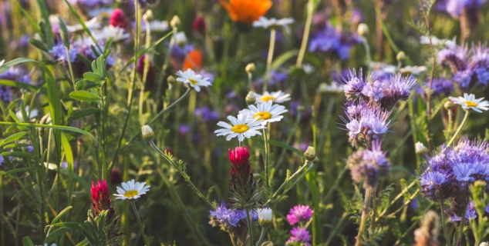

Užduotis
Perskaitęs tekstą, atsakyk į klausimus:
- Kokias tu žinai lauko gėles?
- Kaip vadinasi didžiausia gėlė pasaulyje?
- Kiek laiko gyvena gėlės?
- Iš kur į mūsų kraštus atkeliavo žirniai?
- Kodėl morka laikoma dvimečiu augalu?
- Iš kur į mūsų kraštus atkeliavo morkos?
- Ar kiaulpienė yra daugiametis augalas?
- Iš kur į mūsų kraštus atkeliavo kiaulpienės?
- Iš kur kilo tulpės pavadinimas?
- Kodėl medžiai rudenį numeta lapus?
- Kaip vadinasi augalai augantys gamtoje?
- Kokias norvegiškas pievų gėles tu žinai?

